Дата: 16.02.22

Клас: 3 – Б

Предмет: укр. мова

Вчитель: Лисенко О. Б.

Тема: **Розпізнаю числівники**

**Мета**: поглибити знання про числівники, вчити розпізнавати серед слів числівники, розуміти функцію числівників, виконувати завдання за зразком; розвивати критичне мислення, увагу, спостережливість, пам'ять, усне і писемне мовлення; удосконалювати навички письма; формувати компетентність спілкуватися рідною мовою, соціальну, громадянську компетентності; виховувати повагу до рідної мови, до традицій своєї країни.

**Хід уроку**

**Користуйтеся презентацією під час опрацювання даної теми уроку.**

***В кінці презентації за слайдом ви можете перевірити правильність виконання завдань.***

**1. Організаційний момент.**

***Приготуйте, будь ласка, все, що потрібно для уроку: підручник, зошит, ручку, олівці.***

***Старанно працюйте. Не забувайте робити хвилинки відпочинку та релаксації під час уроку.***

**2. Актуалізація опорних знань.**

*1) Слайд 3.* Хвилинка каліграфії.

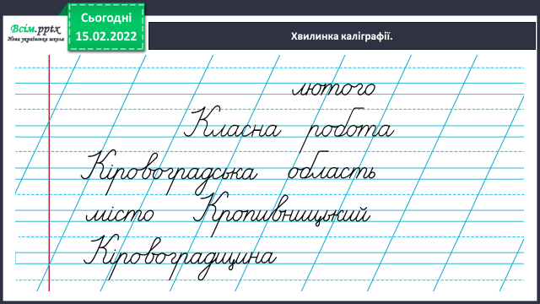

*2)* Виконайтегімнастику для очей за посиланням:

<https://www.youtube.com/watch?v=8G87kg9s1HM>

**3. Повідомлення теми уроку.**

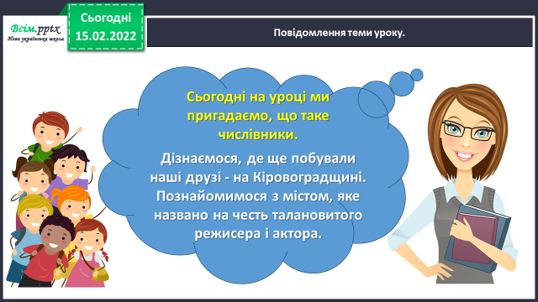

**4. Вивчення нового матеріалу.**

*1) Слайд 5,6,7.* Вправа 1 ст. 103.

Чи хочете дізнатися, де ще побували друзі? Прочитайте про це текст.

**Проведіть дослідження.**

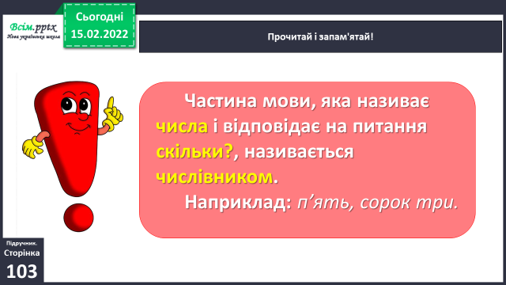**Прочитайте і запам'ятайте правило!**

*2)* Вправа 2.

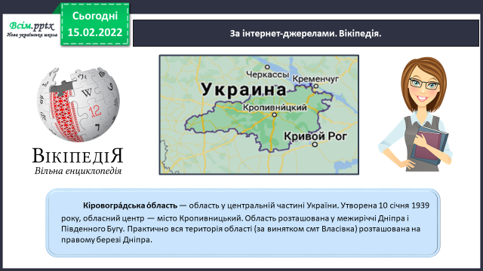**УСНО** виконайте завдання Родзинки.

*3) Слайд 8,9.* Вправа 3, 4.

Відповідь на останнє запитання Родзинки знайдіть в тексті.

**Випишіть** з тексту про Марка Кропивницького **речення, у яких є числівники. Підкресліть ці частини мов**и однією лінією.

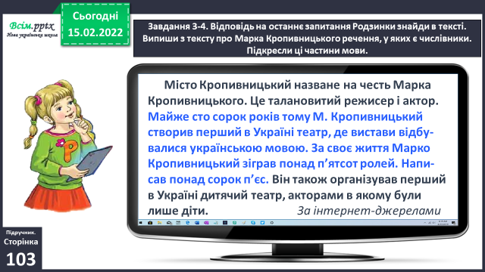

**5. Закріплення знань про числівник.**

**1)** *Слайд 9,10.* Вправа 5,6.

Друзі побували в театрі. Розгляньте квиток Читалочки.

**УСНО** дайте відповіді на запитання Щебетунчика.

Які **числівники** ви використали в своїх реченнях? **Назвіть** їх.

*2) Слайд 11.* Вправа 7.

**Запишіть відповіді на 3, 4, 5 і 6 запитання** Щебетунчика.

**Числа записуйте словами**. **Підкресліть числівники**.

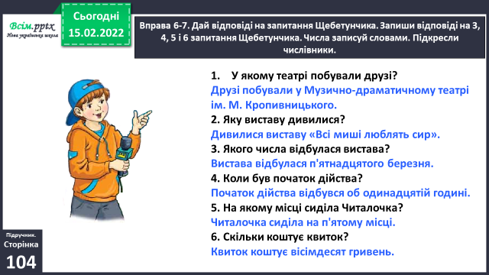

**6. Підсумок.**

*1) Слайд 12. Вправа* «Загадкові листи».

**Оберіть лист, який ви хочете відкрити та проанілізуйте свою роботу.**

2) **Домашнє завдання.**

**Ст. 103 вивчити правило про числівник; ст. 104 Вправа 9.**

**Спиши текст. Підкресли числівники. Розбери за будовою виділене слово.**